Eindproduct vakinhoudelijke profilering LTB

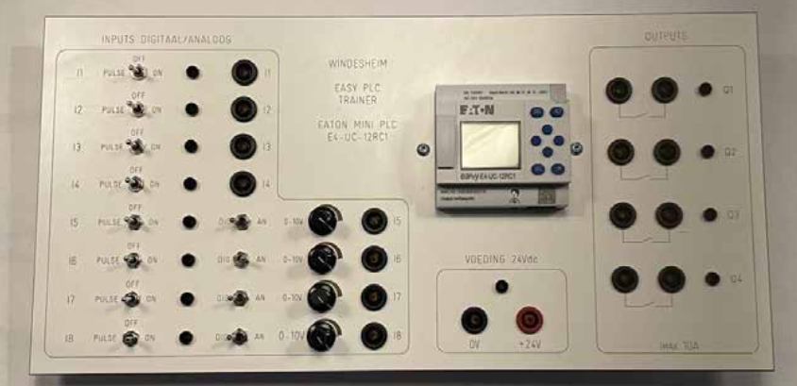

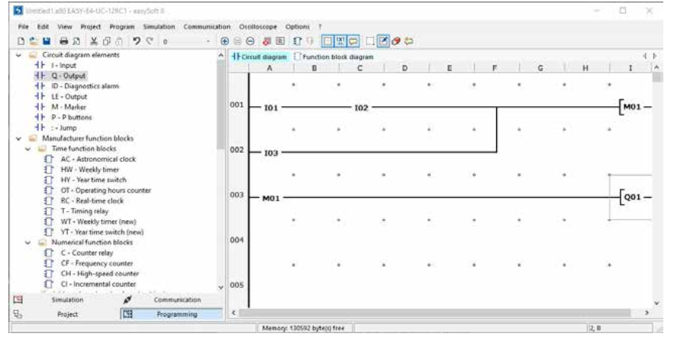

Nieuwe onderwijsmodule voor het ROC van Twente (richting BOL4 Elektrotechniek).

Ontwikkeld door Waldo Ruiter (student LTB – richting Elektrotechniek) in het kader van de module ‘Vakinhoudelijke profilering (SO.F2.X.22)’.

De onderwijsinhoud is bepaald op basis van de **kwalificatiedossiers** én de **wensen vanuit het bedrijfsleven** (beroepenveld).

